Resolución del Pleno del Instituto de Transparencia, Acceso a la Información Pública y Protección de Datos Personales del Estado de México y Municipios, con domicilio en Metepec, Estado de México, a veintiocho de junio de dos mil veintitrés.
VISTO el expediente electrónico formado con motivo del recurso de revisión número 16355/INFOEM/IP/RR/2022, interpuesto por un particular, en lo sucesivo El Recurrente, en contra de la respuesta de la Secretaría de Finanzas, en lo subsecuente El Sujeto Obligado, se procede a dictar la presente resolución.

A N T E C E D E N T E S D E L A S U N T O
PRIMERO. De la Solicitud de Información.
Con fecha dieciocho de octubre de dos mil veintidós, El Recurrente, presentó a través del Sistema de Acceso a la Información Mexiquense (SAIMEX) ante El Sujeto Obligado, solicitud de acceso a la información pública, registrada bajo el número de expediente 00481/SF/IP/2022, mediante la cual solicitó información en el tenor siguiente:
“Solicitud dirigida a la Delegación Fiscal Nezahualcóyotl: Requiero la versión pública de todo el expediente que obre en sus archivos que se haya generado para el cobro de la multa que se encuentra controlada por la Delegación Fiscal Nezahualcóyotl, en contra del servidor público que responde al nombre de Marcos Antonio Godínez Malanco (se anexa multa para pronta referencia). Versión pública del ultimo documento que ampare la ultima gestión de cobro por parte de la Delegación Fiscal Nezahualcóyotl, en contra del servidor público que responde al nombre de Marcos Antonio Godínez Malanco (se anexa documento para pronta referencia) En caso de no contar con la información, requiero la declaratoria de inexistencia de la información pasada ante su comité de transparencia” (Sic)
Adjuntando para tal efecto los documentos electrónicos “429 DG Recaudación.pdf” y “Medida de Apremio MULTA 03638-2021.pdf” cuyo contenido será materia de estudio en párrafos subsecuentes.
Modalidad de entrega: A través del SAIMEX.

SEGUNDO. De la respuesta del Sujeto Obligado.
En el expediente electrónico SAIMEX, se aprecia que el nueve de noviembre de dos mil veintidós, El Sujeto Obligado dio respuesta a la solicitud de información 00481/SF/IP/2022, resulta de nuestro interés lo siguiente:
“En respuesta a la solicitud recibida, nos permitimos hacer de su conocimiento que con fundamento en el artículo 53, Fracciones: II, V y VI de la Ley de Transparencia y Acceso a la Información Pública del Estado de México y Municipios, le contestamos que:
Sobre el particular, sírvase encontrar en archivo adjunto copia del oficio de notificación número 20700004S/UT-1906/2022 mediante el cual se detalla lo referente a su solicitud” (Sic)
De forma complementaria, El Sujeto Obligado adjunto los documentos electrónicos “481 DGR.pdf” y “UIPPE 481.pdf”, cuyo contenido se tiene por reproducido como si a la letra se insertase en virtud de que será materia de análisis en el considerando respectivo.

TERCERO. Del recurso de revisión.
Inconforme con la respuesta notificada por El Sujeto Obligado, El Recurrente interpuso el recurso de revisión, en fecha nueve de noviembre de dos mil veintidós, el cual fue registrado en el sistema electrónico con el expediente 16355/INFOEM/IP/RR/2022, en el cual arguye las siguientes manifestaciones:
Acto Impugnado:
“Se interpone recurso de revisión toda vez que, la entrega de la información no corresponde con lo solicitado, asimismo, de los argumentos vertidos en dicha respuesta lo único que convalida es la negativa de entregar la información requerida la cual obra en sus archivos tanto físicos como digitales. No pasa desapercibido que la solicitud esta dirigida a la Delegación Fiscal Nezahualcoyotl cuya multa se encuentra controlada para su cobro tal y como se observa en el documento adjunto a la solicitud, esto para los efectos conducentes ya que dicha unidad administrativa debió emitir al menos un pronunciamiento debidamente fundado y motivado. No se omite señalar que, la información si es posible entregarla conforme al requerimiento que nos ocupa y para ello se adjuntan tres documentos que amparan tal afirmación” [Sic]
Razones o Motivos de Inconformidad:
“Se interpone recurso de revisión toda vez que, la entrega de la información no corresponde con lo solicitado, asimismo, de los argumentos vertidos en dicha respuesta lo único que convalida es la negativa de entregar la información requerida la cual obra en sus archivos tanto físicos como digitales. No pasa desapercibido que la solicitud esta dirigida a la Delegación Fiscal Nezahualcoyotl cuya multa se encuentra controlada para su cobro tal y como se observa en el documento adjunto a la solicitud, esto para los efectos conducentes ya que dicha unidad administrativa debió emitir al menos un pronunciamiento debidamente fundado y motivado. No se omite señalar que, la información si es posible entregarla conforme al requerimiento que nos ocupa y para ello se adjuntan tres documentos que amparan tal afirmación” [Sic]
De manera complementaria, adjuntó los documentos electrónicos “Medida de Apremio MULTA 03638-2021.pdf”, “429 DG Recaudación.pdf” y “Acuse Multa RR 3638-2021.pdf”, los cuales serán materia de análisis en el considerando respectivo.

CUARTO. Del turno del recurso de revisión.
Medio de impugnación que le fue turnado al Comisionado José Martínez Vilchis, por medio del sistema electrónico en términos del arábigo 185 fracción I de la Ley de Transparencia y Acceso a la información Pública del Estado de México y Municipios, del cual recayó acuerdo de admisión en fecha catorce de noviembre de dos mil veintidós, determinándose en él, un plazo de siete días para que las partes manifestaran lo que a su derecho corresponda en términos del numeral ya citado.

QUINTO. De la etapa de instrucción.
Así, una vez transcurrido el término legal referido, se advierte que El Sujeto Obligado presentó su informe justificado en fecha veinticuatro de noviembre, mismo que fue puesto a la vista el uno de diciembre, ambos de dos mil veintidós.
Por lo cual se decretó el cierre de instrucción con fecha ocho de diciembre de dos mil veintidós, en términos del artículo 185 Fracción VI de la Ley de Transparencia y Acceso a la Información Pública del Estado de México y Municipios, iniciando el término legal para dictar resolución definitiva del asunto.
Así, en fecha doce de enero de dos mil veintitrés, en el expediente electrónico del recurso de revisión se amplió plazo para dictar resolución, en términos del artículo 181 de la Ley de Transparencia y Acceso a la Información del Estado de México y Municipios.
Este organismo garante no pasa por alto justificar, que el plazo para emitir resolución en el presente asunto encuentra justificación en el alto número de recursos de revisión recibidos dentro del primer semestre del año dos mil veintidós, que, en comparación con los recibidos el año pasado dentro del mismo periodo, se ha incrementado aproximadamente un 400%, circunstancia atípica que ha rebasado las capacidades técnicas y humanas del personal encargado de la proyección de las resoluciones a dichos medios de impugnación.
Por ello, es menester precisar que si bien se ha excedido el plazo para resolver el presente medio de impugnación, de conformidad con la ley de la materia, el plazo para emitir resolución se encuentra justificado en los elementos para medir su razonabilidad de asuntos conforme a los parámetros establecidos por diversos órganos jurisdiccionales federales, aplicables también en procedimientos análogos, como el que nos ocupa.
Así, en términos de lo que establecen los artículos 8.1 y 25 de la Convención Americana sobre Derechos Humanos, los recursos deben ser sencillos y resolverse en el menor tiempo posible, tomando en consideración la dilación total del procedimiento; esto es, en un plazo razonable.
En ese sentido, el legislador fijó los términos procesales en las leyes, de manera general, sin que pudiera prever la variada gama de casos que son resueltos por los órganos jurisdiccionales o cuasi jurisdiccionales, tanto por la complejidad de los hechos, como por el número de casos que conocen.
Por ello, excepcionalmente, si un asunto es resuelto con posterioridad a los plazos señalados por la norma debe analizarse la razonabilidad del tiempo necesario para su resolución, atentos a los siguientes criterios:
a) Complejidad del asunto: La complejidad de la prueba, la pluralidad de sujetos procesales, el tiempo transcurrido, las características y contexto del recurso.
b) Actividad Procesal del interesado: Acciones u omisiones del interesado.
c) Conducta de la Autoridad: Las Acciones u omisiones realizadas en el procedimiento. Así como si la autoridad actuó con la debida diligencia.
d) La afectación generada en la situación jurídica de la persona involucrada en el proceso: Violación a sus derechos humanos.
De modo que, cuando se trate de un asunto excepcional, por alguna o todas las características mencionadas o bien, cuando el ingreso de asuntos al órgano jurisdiccional o cuasi jurisdiccional respectivo supere notoriamente al que podría considerarse normal, debe concluirse que es una excluyente de responsabilidad en relación con la actuación del funcionario, como ha acontecido en el caso que nos ocupa.
Argumento que encuentra sustento en la jurisprudencia P./J. 32/92 emitida por el Pleno de la Suprema Corte de Justicia de la Nación de rubro “TÉRMINOS PROCESALES. PARA DETERMINAR SI UN FUNCIONARIO JUDICIAL ACTUÓ INDEBIDAMENTE POR NO RESPETARLOS SE DEBE ATENDER AL PRESUPUESTO QUE CONSIDERÓ EL LEGISLADOR AL FIJARLOS Y LAS CARACTERÍSTICAS DEL CASO.”, visible en la Gaceta del Seminario Judicial de la Federación con el registro digital 205635.
Razones por las cuales cabe concluir que, la resolución al recurso de revisión se solventa hasta esta fecha, debido a que existe una excesiva carga de trabajo en desproporción a la capacidad de los recursos materiales y humanos con que cuenta este Instituto para atender la enorme demanda de usuarios que acuden para que se les garantice su Derecho de acceso a la información Pública y Protección de Datos Personales, aunado a la complejidad de los hechos a los que se refieren, así como al volumen del expediente, la extensión de los escritos y pruebas aportadas y desahogadas por las partes; lo que impide la tramitación de los recursos dentro de los términos legales previamente establecidos por la Ley, por tratarse de causas de fuerza mayor.
Al respecto, también son de considerar los criterios sostenidos por el Cuarto Tribunal Colegiado en Materia Administrativa del Primer Circuito, cuyos rubros y datos de identificación son los siguientes:
“PLAZO RAZONABLE PARA RESOLVER. DIMENSIÓN Y EFECTOS DE ESTE CONCEPTO CUANDO SE ADUCE EXCESIVA CARGA DE TRABAJO.” consultable en el Seminario Judicial de la Federación y su gaceta, con el registro digital 2002351.
“PLAZO RAZONABLE PARA RESOLVER. CONCEPTO Y ELEMENTOS QUE LO INTEGRAN A LA LUZ DEL DERECHO INTERNACIONAL DE LOS DERECHOS HUMANOS.”, visible en el Seminario Judicial de la Federación y su gaceta, con el registro digital 2002350.
Por ello, este organismo garante comprometido con la tutela de los derechos humanos confiados, señala que este exceso del plazo legal para resolver el presente asunto, resulta de carácter excepcional.

C O N S I D E R A N D O
PRIMERO. De la competencia.
Este Instituto de Transparencia, Acceso a la Información Pública y Protección de Datos Personales del Estado de México, es competente para conocer y resolver el presente recurso de revisión interpuesto por el Recurrente conforme a lo dispuesto en los artículos 6, apartado A, fracción IV de la Constitución Política de los Estados Unidos Mexicanos; 5, párrafos trigésimo, trigésimo primero y trigésimo segundo, fracciones IV y V, de la Constitución Política del Estado Libre y Soberano de México; artículos 1, 2 fracción II, 13, 29, 36 fracciones I y II, 176, 178, 179, 181 párrafo tercero y 185 de la Ley de Transparencia y Acceso a la Información Pública del Estado de México y Municipios; 6, 9 fracciones I y XXIII, y 11 del Reglamento Interior del Instituto de Transparencia, Acceso a la Información Pública y Protección de Datos Personales del Estado de México y Municipios.

SEGUNDO. Sobre los alcances del recurso de revisión.
Derivado de la impugnación realizada, es preciso e importante señalar que el recurso de revisión inmerso en la Ley de Transparencia vigente en la entidad, tiene el fin y alcance que señalan los numerales 176, 179, 181 párrafo cuarto, 194 y 195 y demás aplicables de la Ley de Transparencia y Acceso a la Información Pública del Estado de México y Municipios vigente, el cual será analizado conforme a las actuaciones que obren en el expediente electrónico, con la finalidad de reparar cualquier posible afectación al derecho de acceso a la información pública y garantizando el principio rector de máxima publicidad.

TERCERO. Cuestiones de previo y especial pronunciamiento.
El Recurso de Revisión en estudio contiene los elementos normativos de validez exigidos en la Ley de Transparencia y Acceso a la Información Pública del Estado de México y Municipios, establecidos en el artículo 180 que enuncia:
“Artículo 180. El recurso de revisión contendrá:
I. El sujeto obligado ante la cual se presentó la solicitud;
II. El nombre del solicitante que recurre o de su representante y, en su caso, del tercero interesado, así como la dirección o medio que señale para recibir notificaciones;
III. El número de folio de respuesta de la solicitud de acceso;
IV. La fecha en que fue notificada la respuesta al solicitante o tuvo conocimiento del acto reclamado, o de presentación de la solicitud, en caso de falta de respuesta;
V. El acto que se recurre;
VI. Las razones o motivos de inconformidad;
VII. La copia de la respuesta que se impugna y, en su caso, de la notificación correspondiente, en el caso de respuesta de la solicitud; y
VIII. Firma del recurrente, en su caso, cuando se presente por escrito, requisito sin el cual se dará trámite al recurso.
Adicionalmente, se podrán anexar las pruebas y demás elementos que considere procedentes someter a juicio del Instituto.
En ningún caso será necesario que el particular ratifique el recurso de revisión interpuesto.
En caso de que el recurso se interponga de manera electrónica no será indispensable que contengan los requisitos establecidos en las fracciones II, IV, VII y VIII.” [Sic]

Cabe señalar que El Recurrente ejerció de manera anónima su derecho de acceso a la información pública, sin embargo, no es motivo para desechar las solicitudes de acceso a la información pública conforme a lo previsto en el artículo 155, penúltimo párrafo de la Ley de Transparencia y Acceso a la Información Pública del Estado de México y Municipios que señala lo siguiente:
“Las solicitudes anónimas, con nombre incompleto o seudónimo serán procedentes para su trámite por parte del sujeto obligado ante quien se presente. No podrá requerirse información adicional con motivo del nombre proporcionado por el solicitante.” [Sic]

Robusteciendo lo anterior se encuentra lo dispuesto en los artículos 6, Apartado A, fracciones III y IV de la Constitución Política de los Estados Unidos Mexicanos y 5 párrafos vigésimo, vigésimo primero y vigésimo segundo, de la Constitución Política del Estado Libre y Soberano de México, se establece lo siguiente:
Constitución Política de los Estados Unidos Mexicanos
“Artículo 6°.- La manifestación de las ideas no será objeto de ninguna inquisición judicial o administrativa, sino en el caso de que ataque a la moral, la vida privada o los derechos de terceros, provoque algún delito, o perturbe el orden público; el derecho de réplica será ejercido en los términos dispuestos por la ley. El derecho a la información será garantizado por el Estado.
(…)
Para efectos de lo dispuesto en el presente artículo se observará lo siguiente:
A. Para el ejercicio del derecho de acceso a la información, la Federación, los Estados y el Distrito Federal, en el ámbito de sus respectivas competencias, se regirán por los siguientes principios y bases:
(…)
III. Toda persona, sin necesidad de acreditar interés alguno o justificar su utilización, tendrá acceso gratuito a la información pública, a sus datos personales o a la rectificación de éstos.
IV. Se establecerán mecanismos de acceso a la información y procedimientos de revisión expeditos que se sustanciarán ante los organismos autónomos especializados e imparciales que establece esta Constitución.” [Sic]

Constitución Política del Estado Libre y Soberano de México
“Artículo 5.- En el Estado de México todas las personas gozarán de los derechos humanos reconocidos en la Constitución Política de los Estados Unidos Mexicanos, en los tratados internacionales en los que el Estado mexicano sea parte, en esta Constitución y en las leyes que de ésta emanen, por lo que gozarán de las garantías para su protección, las cuales no podrán restringirse ni suspenderse salvo en los casos y bajo las condiciones que la Constitución Política de los Estados Unidos Mexicanos establece.
(…)
Toda persona en el Estado de México, tiene derecho al libre acceso a la información plural y oportuna, así como a buscar recibir y difundir información e ideas de toda índole por cualquier medio de expresión.
(…)
El derecho a la información será garantizado por el Estado. La ley establecerá las previsiones que permitan asegurar la protección, el respeto y la difusión de este derecho.
Para garantizar el ejercicio del derecho de transparencia, acceso a la información pública y protección de datos personales, los poderes públicos y los organismos autónomos, transparentarán sus acciones, en términos de las disposiciones aplicables, la información será oportuna, clara, veraz y de fácil acceso. Este derecho se regirá por los principios y bases siguientes:
(..)
III. Toda persona, sin necesidad de acreditar interés alguno o justificar su utilización, tendrá acceso gratuito a la información pública, a sus datos personales o a la rectificación de éstos;
IV. Se establecerán mecanismos de acceso a la información y procedimientos de revisión expeditos que se sustanciarán ante el organismo autónomo especializado e imparcial que establece esta Constitución.
(…)
VIII. El Estado contará con un organismo autónomo, especializado, imparcial, colegiado, con personalidad jurídica y patrimonio propio, con plena autonomía técnica y de gestión, con capacidad para decidir sobre el ejercicio de su presupuesto y determinar su organización interna, responsable de garantizar el cumplimiento del derecho de transparencia, acceso a la información pública y a la protección de datos personales en posesión de los sujetos obligados en los términos que establezca la ley. (…)” [Sic]

Por otra parte, del contenido del artículo 1 de la Constitución Política de los Estados Unidos Mexicanos, se destaca lo siguiente:
“Artículo 1o. En los Estados Unidos Mexicanos todas las personas gozarán de los derechos humanos reconocidos en esta Constitución y en los tratados internacionales de los que el Estado Mexicano sea parte, así como de las garantías para su protección, cuyo ejercicio no podrá restringirse ni suspenderse, salvo en los casos y bajo las condiciones que esta Constitución establece.
Las normas relativas a los derechos humanos se interpretarán de conformidad con esta Constitución y con los tratados internacionales de la materia favoreciendo en todo tiempo a las personas la protección más amplia.
Todas las autoridades, en el ámbito de sus competencias, tienen la obligación de promover, respetar, proteger y garantizar los derechos humanos de conformidad con los principios de universalidad, interdependencia, indivisibilidad y progresividad. En consecuencia, el Estado deberá prevenir, investigar, sancionar y reparar las violaciones a los derechos humanos, en los términos que establezca la ley.” [Sic]

Por lo cual, de una interpretación sistemática, conforme y progresiva del derecho humano de acceso a la información pública se aprecia que toda persona, sin necesidad de acreditar interés alguno o justificar su utilización, deberá tener acceso a la información pública, es decir, dicho derecho fundamental exime a quien lo ejerce, de acreditar su legitimación en la causa o su interés en el asunto, lo que permite la posibilidad de que, incluso, la solicitud de acceso a la información pueda ser anónima o no contener un nombre que identifique al solicitante o que permita tener certeza sobre su identidad. En conclusión, se cubrieron los requisitos de procedencia y procedibilidad y conforme a las constancias que obran en el expediente.
En el procedimiento de acceso a la información y de los medios de impugnación de la materia, se advierten diversos supuestos de procedibilidad, los cuales deben estudiarse con la finalidad de dar cumplimiento a los principios de legalidad y objetividad inmersos en el artículo 9 de Ley de Transparencia y Acceso a la Información Pública del Estado de México y Municipios, en correlación con la seguridad jurídica que debe generar lo actuado ante este Organismo garante.
Siendo facultad de este Órgano entrar al estudio de las causas de improcedencia que hagan valer las partes o que se adviertan de oficio por este Resolutor y por ende objeto de análisis previo al estudio de fondo del asunto, en los presupuestos procesales sobre el inicio o trámite de un proceso, generando eficacia jurídica en las resoluciones, máxime que se trata de una figura procesal adoptada en la ley de la materia, la cual impide su estudio y resolución cuando una vez admitido el recurso de revisión se advierta una causa de improcedencia que permita sobreseer el recurso de revisión, sin estudiar el fondo del asunto; circunstancias anteriores que no son incompatibles con el derecho de acceso a la justicia, ya que éste no se coarta por regular causas de improcedencia y sobreseimiento con tales fines.
Así las cosas, del análisis del expediente electrónico no se advierte ninguna causa de improcedencia que se actualice ni mucho menos alguna hecha valer por alguna de las partes, procediendo al estudio del fondo del asunto, en los siguientes términos.

CUARTO. Estudio y resolución del asunto
El análisis del presente recurso, se basará en el contenido íntegro de las actuaciones que obran en el expediente electrónico, para así estar en posibilidad este Órgano Colegiado de dictar el fallo correspondiente conforme a derecho, tomando en consideración los elementos aportados por las partes y respetando en todo momento al principio de máxima publicidad consagrado en nuestra Constitución Federal, Local y demás leyes aplicables en la materia, así como en los tratados internacionales en los que el Estado Mexicano sea parte, en concordancia con el párrafo tercero del artículo 1 de la Constitución Federal y el diverso 8 de la Ley de Transparencia local.
En este tenor, es necesario subrayar que el derecho de acceso a la información pública, implica que cualquier persona conozca la información contenida en los documentos que se encuentren en los archivos de los sujetos obligados, conforme a los artículos 4, 12, 24 último párrafo y 160 de la Ley local en la materia, que a la letra citan:
“Artículo 4. El derecho humano de acceso a la información pública es la prerrogativa de las personas para buscar, difundir, investigar, recabar, recibir y solicitar información pública, sin necesidad de acreditar personalidad ni interés jurídico.
Toda la información generada, obtenida, adquirida, transformada, administrada o en posesión de los sujetos obligados es pública y accesible de manera permanente a cualquier persona, en los términos y condiciones que se establezcan en los tratados internacionales de los que el Estado mexicano sea parte, en la Ley General, la presente Ley y demás disposiciones de la materia, privilegiando el principio de máxima publicidad de la información. Solo podrá ser clasificada excepcionalmente como reservada temporalmente por razones de interés público, en los términos de las causas legítimas y estrictamente necesarias previstas por esta Ley.
Los sujetos obligados deben poner en práctica, políticas y programas de acceso a la información que se apeguen a criterios de publicidad, veracidad, oportunidad, precisión y suficiencia en beneficio de los solicitantes.
Artículo 12. Quienes generen, recopilen, administren, manejen, procesen, archiven o conserven información pública serán responsables de la misma en los términos de las disposiciones jurídicas aplicables.
Los sujetos obligados sólo proporcionarán la información pública que se les requiera y que obre en sus archivos y en el estado en que ésta se encuentre. La obligación de proporcionar información no comprende el procesamiento de la misma, ni el presentarla conforme al interés del solicitante; no estarán obligados a generarla, resumirla, efectuar cálculos o practicar investigaciones.
(…)
Artículo 24.
(…)
Los sujetos obligados solo proporcionarán la información pública que generen, administren o posean en el ejercicio de sus atribuciones.”
(…)
Artículo 160. Los sujetos obligados deberán otorgar acceso a los documentos que se encuentren en sus archivos o que estén obligados a documentar de acuerdo con sus facultades, competencias o funciones en el formato que el solicitante manifieste, de entre aquellos formatos existentes, conforme a las características físicas de la información o del lugar donde se encuentre así lo permita.
En caso que la información solicitada consista en bases de datos se deberá privilegiar la entrega de la misma en formatos abiertos.”[Sic]

Así que la obligación de los Sujetos Obligados de dar acceso a la información pública que generen, administren o posean, se tendrá por cumplida cuando el solicitante tenga a su disposición la información requerida, o cuando realice la consulta de la misma en el lugar que ésta se localice, de acuerdo a lo señalado por el artículo 166 de la Ley local en la materia, que se reproduce de la siguiente forma:
“Artículo 166. La obligación de acceso a la información pública se tendrá por cumplida cuando el solicitante tenga a su disposición la información requerida, o cuando realice la consulta de la misma en el lugar en el que ésta se localice.” [Sic]

Una vez sentado lo anterior, de una interpretación armónica a la solicitud de información 00481/SF/IP/2022 es procedente mencionar que fueron formulados 2 -dos- requerimientos respecto de los cuales se desprenden las siguientes consideraciones:
- Que el particular fue omiso en delimitar elemento temporal, debiendo de ser concebido a la fecha en que ejerció el derecho de acceso a la información pública, es decir, al dieciocho de octubre de dos mil veintidós.
- Que el requerimiento identificado con el numeral 2 -dos- (última gestión de cobro) forma parte del requerimiento 1 -uno- (expediente generado para el cobro de multa), por ello, se abordan de manera sintetizada.

Dichas precisiones, con fundamento en los artículos 13 y 181 cuarto párrafo de la Ley en materia, los cuales a la letra rezan:
“Artículo 13. El Instituto, en el ámbito de sus atribuciones, deberá suplir cualquier deficiencia para garantizar el ejercicio del derecho de acceso a la información.
Artículo 181. …
Durante el procedimiento deberá aplicarse la suplencia de la queja a favor del recurrente, sin cambiar los hechos expuestos, asegurándose de que las partes puedan presentar, de manera oral o escrita, los argumentos que funden y motiven sus pretensiones.” [Sic]

Bajo estas líneas argumentativas, al retomar y delimitar los requerimientos formulados por la ahora Recurrente, de manera objetiva se precisa que versa en conocer la siguiente información:
- El o los documentos que integran el expediente generado para el cobro de una multa por la Delegación Fiscal Nezahualcóyotl en contra del servidor público referido en la solicitud de información 00481/SF/IP/2022, al dieciocho de octubre de dos mil veintidós.

Bajo este contexto, el particular adjuntó los siguientes documentos electrónicos:
- “429 DG Recaudación.pdf”: Oficio número 20703001030200L/308/2022 signado por el Subdirector de Normas y Procedimientos y servidor público habilitado suplente de la Dirección General de Recaudación y dirigido al Jefe de la UIPPE y Titular de la Unidad de Transparencia, de fecha seis de octubre de dos mil veintidós, en referencia a solicitud de información diversa identificada con el número 00429/SF/IP/2022 aduce que la autoridad impositora de una multa es el Instituto de Transparencia, Acceso a la Información Pública y Protección de Datos Personales del Estado de México y Municipios. No obstante, conforme a lo dispuesto por el acuerdo que delega facultades en favor de diversos servidores públicos de la dirección general de recaudación, la multa referida se encuentra controlada para su cobro por la Delegación Fiscal Nezahualcóyotl.
- “Medida de Apremio MULTA 03638-2021.pdf”: Acuerdo signado por el Contralor Interno y Titular del Órgano Interno de Control y Vigilancia del Instituto de Transparencia, Acceso a la Información Pública y Protección de Datos Personales del Estado de México y Municipios, de fecha nueve de junio de dos mil veintidós, resulta de nuestro interés el siguiente extracto:
“(…)
ACUERDO
PRIMERO.- Se hace efectivo el apercibimiento realizado al C. Marcos Antonio Godínez Malanco, mediante el oficio INFOEM/CI-OCV/0336/2022, por lo que, en términos del artículo 214, fracción III de la Ley de Trasparencia y Acceso a la Información Pública del Estado de México y Municipios, se le impone la medida apremio consistente en una multa de ciento cincuenta veces la UMA, que equivale a la cantidad de $96.22 (Noventa y Seis Pesos 22/100 centavos M.N.) diarios, misma que multiplicada por ciento cincuenta veces, corresponde la cantidad de $14,433.00 (Catorce Mil Cuatrocientos Treinta y Tres Pesos 00/100 M.N.)
(…)” (Sic)
Bajo este contexto, a efecto de identificar las unidades administrativas competentes se traen a colación los artículos 24, fracción XII, y 92, fracción II de la Ley de Transparencia local, porciones normativas cuyo contenido literal es el siguiente:
“Artículo 24. Para el cumplimiento de los objetivos de esta Ley, los sujetos obligados deberán cumplir con las siguientes obligaciones, según corresponda, de acuerdo a su naturaleza:
XII. Publicar y mantener actualizada la información relativa a las obligaciones generales de transparencia previstas en la presente Ley o determinadas así por el Instituto, y en general aquella que sea de interés público;
(…)
Artículo 92. Los sujetos obligados deberán poner a disposición del público de manera permanente y actualizada de forma sencilla, precisa y entendible, en los respectivos medios electrónicos, de acuerdo con sus facultades, atribuciones, funciones u objeto social, según corresponda, la información, por lo menos, de los temas, documentos y políticas que a continuación se señalan:
II. Su estructura orgánica completa, en un formato que permita vincular cada parte de la estructura, las atribuciones y responsabilidades que le corresponden a cada servidor público, prestador de servicios profesionales o miembro de los sujetos obligados, de conformidad con las disposiciones jurídicas aplicables;
(…)” (Sic)

Sirven de sustento las siguientes imágenes ilustrativas:



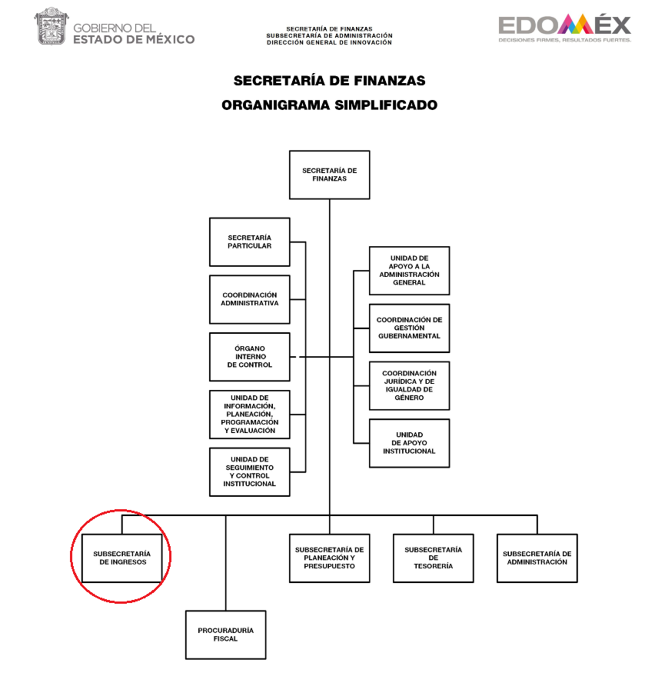
De lo expuesto con anterioridad, se desprende que El Sujeto Obligado se auxilia de diversas Coordinaciones, Direcciones y Departamentos para cumplir con sus fines y objetivos, resultando de nuestro interés la Subsecretaría de Ingresos; la Dirección General de Recaudación; así como la Dirección de Administración de Cartera.
En este tenor, a efecto de ilustrar la esfera competencial de las unidades administrativas en cita, resulta oportuno traer a colación los apartados 20703000000000L “Subsecretaría de Ingresos”, 20703001000000L “Dirección General de Recaudación” y 20703001060000L “Dirección de Administración de Cartera” del Manual General de Organización de la Secretaría de Finanzas, porciones normativas que disponen a la literalidad lo siguiente:
“20703000000000L SUBSECRETARÍA DE INGRESOS
OBJETIVO:
Planear, organizar, coordinar, dirigir, controlar y evaluar las acciones encaminadas a recaudar en los términos de los ordenamientos jurídicos y administrativos aplicables, los ingresos públicos ordinarios que correspondan al Estado, así como las participaciones, apoyos y fondos derivados de ingresos federales coordinados y municipales al amparo del Sistema Nacional de Coordinación Fiscal y el de Coordinación Hacendaria del Estado de México, y los provenientes de los convenios suscritos con los municipios y organismos auxiliares.
FUNCIONES:
Proponer a la o al titular de la Secretaría de Finanzas, la política de ingresos en materia fiscal, de recaudación, de fiscalización, de regulación de casas de empeño, comercializadoras y de asistencia a la o al contribuyente
(…)
Formular, implantar y conducir la política fiscal del Estado de México, así como defender los intereses de la Hacienda Pública Estatal para garantizar una eficaz recaudación de los ingresos fiscales.
(…)
20703001000000L DIRECCIÓN GENERAL DE RECAUDACIÓN
OBJETIVO:
Planear, dirigir y evaluar las acciones de recaudación de los recursos tributarios que el Gobierno del Estado de México tiene derecho a percibir, así como promover y facilitar el correcto cumplimiento de las obligaciones fiscales de las y los contribuyentes.
FUNCIONES:
(…)
Ejercer, en el ámbito de su competencia, las funciones que se deriven del Sistema Nacional de Coordinación Fiscal y del Sistema Estatal de Coordinación Hacendaria, así como los convenios y acuerdos que se celebren dentro de este esquema con los gobiernos municipales, entidades federativas, Ciudad de México y organismos auxiliares
(…)
Proponer y establecer mecanismos, estrategias, programas y procesos de recaudación y control de los ingresos fiscales que permitan promover e incrementar la captación de la recaudación, así como de las contribuciones, aprovechamientos y productos en los términos de los convenios suscritos para tal efecto.
(…)
Dirigir y supervisar la determinación y cobro, conforme a las disposiciones legales aplicables, de los créditos fiscales omitidos a cargo de las y los contribuyentes o de las personas que legalmente son responsables solidarios y, en su caso, imponer las sanciones correspondientes, así como proporcionar a las sociedades crediticias la información de los créditos fiscales determinados a las y los contribuyentes, en términos de las disposiciones fiscales aplicables.
Dirigir el establecimiento de los lineamientos de control y supervisión para mantener actualizado el inventario de los créditos fiscales que provienen de las delegaciones fiscales o de otras dependencias u organismos auxiliares del Ejecutivo, de los municipios o de la Federación, en el caso de convenios de colaboración, así como controlar su movimiento y proporcionar los elementos para su fiscalización.
Coordinar, programar, establecer, supervisar y evaluar las actividades realizadas por las Delegaciones Fiscales y Centros de Servicios Fiscales.
(…)
20703001060000L DIRECCIÓN DE ADMINISTRACIÓN DE CARTERA
OBJETIVO:
Dirigir, controlar, coordinar e instrumentar las estrategias de control y cobro coactivo de créditos fiscales, los derivados de los convenios de colaboración administrativa en materia fiscal federal y municipal y los que deba percibir conforme a las leyes, a través de los gobiernos municipales, directamente o por medio de las instituciones del sistema financiero mexicano o establecimientos autorizados, en los términos de los convenios suscritos al efecto que permitan incrementar la recaudación de ingresos del Gobierno, en el ámbito de su competencia
FUNCIONES:
(…)
Proporcionar asesoría respecto al Procedimiento Administrativo de Ejecución para la solución de las problemáticas que se presentan en las Delegaciones Fiscales con sujeción a las normas y lineamientos vigentes en la materia
Establecer lineamientos de control y supervisión para que las Delegaciones Fiscales mantengan actualizado el inventario de los créditos fiscales que provengan de las propias Delegaciones Fiscales o de otras dependencias u organismos auxiliares del Ejecutivo, de los municipios o de la federación, en el caso de convenios de colaboración.
Determinar las estrategias para la recuperación de créditos fiscales, y de multas administrativas federales no fiscales, a través de la formulación de programas específicos, indicadores y metas anuales
(…)
Vigilar la debida aplicación del procedimiento administrativo de ejecución por parte de las Delegaciones Fiscales para hacer efectivo el cobro de los créditos fiscales y suspenderlo en caso de que resulte procedente, así como los criterios para su cobranza, aplicando las sanciones por infracciones que procedan” (Sic)

Bajo este contexto, a toda luz se desprende que la Subsecretaría de Ingresos, así como sus unidades administrativas dependientes Dirección General de Recaudación y Dirección de Administración de Cartera regulan diversas aristas vinculadas con:
- Ingresos
- Cobranza
- Créditos fiscales
- Supervisión y asesoría de delegaciones fiscales
- Otros

Con base en lo anteriormente expuesto, se desprende que la esfera competencial del Sujeto Obligado le constriñe a generar, poseer y administrar la información requerida. Bajo este contexto, en términos de los numerales 18 y 19 de la Ley de Transparencia local existe obligación de documentar actos de autoridad, así como una presunción de existencia de la información cuando se refiera a las atribuciones de los sujetos obligados, porciones normativas que disponen a la literalidad lo siguiente:
“Artículo 18. Los sujetos obligados deberán documentar todo acto que derive del ejercicio de sus facultades, competencias o funciones, considerando desde su origen la eventual publicidad y reutilización de la información que generen.
Artículo 19. Se presume que la información debe existir si se refiere a las facultades, competencias y funciones que los ordenamientos jurídicos aplicables otorgan a los sujetos obligados.
En los casos en que ciertas facultades, competencias o funciones no se hayan ejercido, se debe motivar la respuesta en función de las causas que motiven tal circunstancia.
Si el sujeto obligado, en el ejercicio de sus atribuciones, debía generar, poseer o administrar la información, pero ésta no se encuentra, el Comité de transparencia deberá emitir un acuerdo de inexistencia, debidamente fundado y motivado, en el que detalle las razones del por qué no obra en sus archivos.” (Sic)

Una vez sentado lo anterior, como se mencionó en el antecedente segundo, El Sujeto Obligado en fecha nueve de noviembre de dos mil veintidós, rindió su respuesta a la solicitud de información formulada por el particular, adjuntando para tal efecto lo siguiente:
- “481 DGR.pdf”: Oficio número 20703001030200L/361/2022 signado por el subdirector de Normas y Procedimientos y servidor público habilitado de la Dirección General de Recaudación y dirigido al Jefe de la UIPPE y Titular de la Unidad de Transparencia de la Secretaría de Finanzas, de fecha veinticinco de octubre de dos mil veintidós, en lo medular refiere que al información requerida encuadra como reservada en términos del numeral 140, fracción V de la Ley de Transparencia local.
- “UIPPE 481.pdf”: Oficio número 20700004S/UT-1906/2022 signado por el jefe de la UIPPE y Titular de la Unidad de Transparencia de la Secretaría de Finanzas y dirigido al solicitante, de fecha veintisiete de octubre de dos mil veintidós, en lo medular refiere adjuntar oficio emitido por el servidor público habilitado adscrito a la Dirección General de Recaudación.

Inconforme con la respuesta rendida por El Sujeto Obligado, El Recurrente interpuso recurso de revisión en fecha nueve de noviembre, admitiéndose el catorce de noviembre, ambos de dos mil veintidós. Señalando como razones o motivos de inconformidad:
“Se interpone recurso de revisión toda vez que, la entrega de la información no corresponde con lo solicitado, asimismo, de los argumentos vertidos en dicha respuesta lo único que convalida es la negativa de entregar la información requerida la cual obra en sus archivos tanto físicos como digitales. No pasa desapercibido que la solicitud esta dirigida a la Delegación Fiscal Nezahualcoyotl cuya multa se encuentra controlada para su cobro tal y como se observa en el documento adjunto a la solicitud, esto para los efectos conducentes ya que dicha unidad administrativa debió emitir al menos un pronunciamiento debidamente fundado y motivado. No se omite señalar que, la información si es posible entregarla conforme al requerimiento que nos ocupa y para ello se adjuntan tres documentos que amparan tal afirmación” (Sic)
Adjuntando para tal efecto lo siguiente:
- “Medida de Apremio MULTA 03638-2021.pdf”: Compila lo siguiente:
- Acuerdo relativo al recurso de revisión 03638/INFOEM/IP/RR/2021 signado por el Titular del Órgano Interno de Control y Vigilancia del Instituto de Transparencia y Acceso a la Información Pública y Protección de Datos Personales del Estado de México y Municipios, cuyo contenido fue descrito en párrafos precedentes.
- Oficio número INFOEM/CI-OCV/0987/2022 signado por el Contralor Interno y Titular del Órgano de Control y Vigilancia del INFOEM y dirigido al Titular de la Unidad de Transparencia del Ayuntamiento de Chicoloapan, de fecha catorce de junio de dos mil veintidós, en lo medular se le comunica la imposición de una multa, misma que deberá de ser pagada ante las receptorías de rentas de la Secretaría de Finanzas del Estado de México, de lo contrario se le apercibe respecto del inicio del procedimiento administrativo de ejecución.
- “429 DG Recaudación.pdf”: Oficio número 20703001030200L/308/2022 remitido mediante acuse de la solicitud, cuyo contenido fue descrito anteriormente.
- “Acuse Multa RR 3638-2021.pdf”: Oficio número INFOEM/CI-OCV/0987/2022 cuyo contenido fue descrito con anterioridad.
Luego entonces, de una interpretación literal y gramatical a los motivos de inconformidad esgrimidos por el particular es posible advertir que se encuentran encauzados a denotar la actualización de la causal de procedencia inmersa en el numeral 179, fracción I de la Ley de Transparencia y Acceso a la Información Pública del Estado de México y Municipios, porción normativa que dispone a la literalidad lo siguiente:
“Artículo 179. El recurso de revisión es un medio de protección que la Ley otorga a los particulares, para hacer valer su derecho de acceso a la información pública, y procederá en contra de las siguientes causas:
(…)
I. La negativa a la información solicitada;
(…)” [Sic]

Por otra parte, como fue mencionado en el antecedente quinto, El Sujeto Obligado rindió su informe justificado en los siguientes términos:
- “Informe Justificado RR 16355-2022.pdf”: Informe justificado signado por el Titular de la Unidad de Transparencia de la Secretaría de Finanzas y dirigido al Comisionado Ponente, de fecha veintitrés de noviembre de dos mil veintidós, en síntesis expone diversos hechos y antecedentes, asimismo, expone diversas premisas argumentativas encauzadas a sustentar que la información requerida se encuentra vinculada con procedimientos administrativos y jurisdiccionales originados con motivo de actividades de fiscalización, luego entonces, refiere adjuntar Acta de Comité de Transparencia encauzada a sustentar la clasificación de la información.
- “RR 16355-2022 DGR.pdf”: Oficio número 20703001030200L/380/2022 signado por el Subdirector de Normas y Procedimientos y dirigido al Jefe de la UIPPE y Titular de la Unidad de la Secretaría de Finanzas, de fecha catorce de noviembre de dos mil veintidós, en lo medular expone que la información requerida mediante la solicitud de información 00481/SF/IP/2022 es susceptible de actualizar la causal de reserva inmersa en el numeral 140, fracción V de la Ley de Transparencia local, al tratarse de información relacionada con la recaudación de contribuciones.
- “CT-2022-0120.pdf”: Acta CT-2022-0120 del Comité de Transparencia mediante la cual se clasifica como reservada la información requerida mediante la solicitud de información 00481/SF/IP/2022.

Bajo este contexto, se destaca que la clasificación debe de concebirse como el acto administrativo mediante el cual los Sujetos Obligados determinan que la información requerida actualiza alguno de los supuestos de confidencialidad o reserva, de acuerdo con las bases y los principios inmersos en la normatividad aplicable.
Luego entonces, para realizar la reserva de la información, no basta con invocar alguna de las causales previstas en la Ley de transparencia local. En sentido contrario, dicha valoración debe realizarse a través de lo que se conoce como “prueba de daño”, que consiste en exponer los argumentos y razones, basados en elementos objetivos o verificables, a partir de los cuales se derive que la divulgación de información, en particular, puede afectar, poner en riesgo o dañar el interés protegido. Asimismo, ésta no debe basarse en meras especulaciones o suposiciones, sino en elementos objetivos que deban evaluar que existe un riego actual e inminente.
Adicionalmente los artículos 129 y 134 último párrafo de la Ley Estatal y 104 y 108 último párrafo de la Ley General, respectivamente, determinan que se debe realizar un análisis caso por caso, aplicando la prueba de daño. Esto implica que la motivación, que acredite la correspondencia entre el supuesto de hecho y la hipótesis normativa señalando las razones, motivos o circunstancias es una parte del acuerdo y otra parte, distinta, es la que corresponde a la prueba de daño, la que debe aplicarse caso por caso, esto es, no se puede hacer una prueba de daño de un expediente completo, sino de cada uno de los documentos que lo integran.
Para aplicar la prueba de daño, se deberán de precisar las razones objetivas por las que la apertura genera una afectación, acreditando que:
I. La divulgación de la información representa un riesgo real, demostrable e identificable del perjuicio significativo al interés público o a la seguridad pública;
II. El riesgo de perjuicio que supondría la divulgación supera el interés público general de que se difunda; y
III. La limitación se adecua al principio de proporcionalidad y representa el medio menos restrictivo disponible para evitar el perjuicio.

Por lo que entonces, el primer supuesto de la prueba de daño consiste en acreditar que la entrega de la información provoca tres aspectos concurrentes: 1) la contingencia o proximidad de un daño, un perjuicio o lesión que tiene existencia objetiva, que se puede manifestar, declarar o probar mediante cualquier género de demostración a partir de proporcionar datos necesarios para reconocer el daño, perjuicio o lesión que provocaría a un interés público o a la seguridad pública.
Identificado ese riesgo, se debe demostrar que el mismo supera el interés público general porque se difunda dicha información.
Y, por último, que la limitación es acorde con el principio de proporcionalidad, para ello, se sugiere emplear los tres juicios propuestos por la Corte Constitucional Colombiana, siguiendo el principio de ponderación propuesto por el Tribunal Constitucional Alemán, el juicio de idoneidad, que la medida adoptada sea la idónea para el ejercicio del derecho; de necesidad, que sea necearía para que el derecho que prevalece se ejerza y el de estricta proporcionalidad esto es, que el derecho que prevalezca sea en la dimensión estrictamente proporcional al derecho que retrocede.
Es así, que al configurarse tales requisitos, se otorga certidumbre jurídica y se protege la esfera más íntima del derecho humano constitucional y convencionalmente reconocido.
En virtud de lo anterior, se desprende que los Acuerdos de Reserva deberán de cumplir parámetros de forma y fondo, los cuales se abordan a continuación:

 | Cumplió: | Contenido
Número de folio de la solicitud | Sí
Referencia de la información solicitada | Sí | 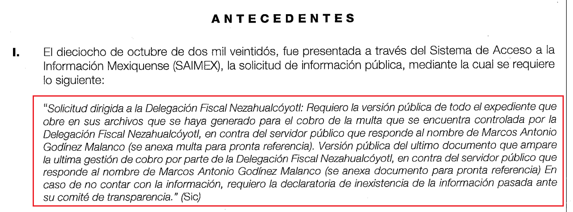
Causal aplicable del artículo 113 de la Ley General, vinculándola con el Lineamiento específico del presente ordenamiento y, cuando corresponda, el supuesto normativo que expresamente le otorga el carácter de información reservada | No | 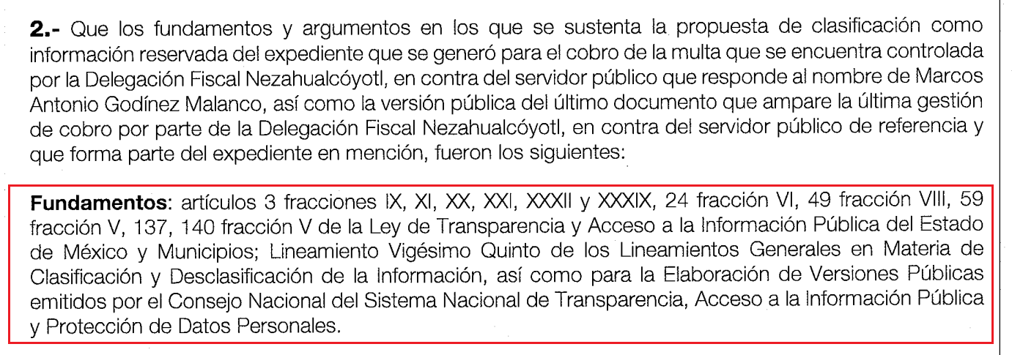
Fundamento y Motivación Legal | Parcialmente | 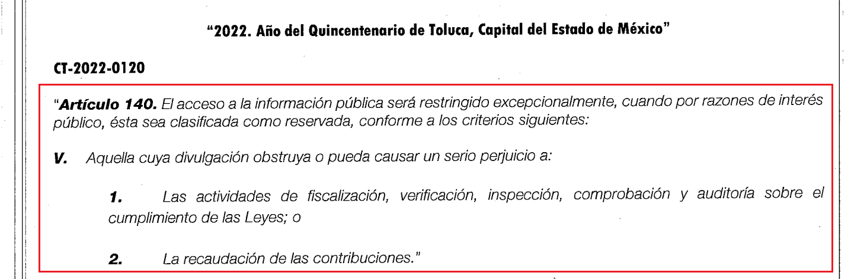
Conexión entre los fundamentos y motivos que dieron origen a la Reserva de la información | Parcialmente | 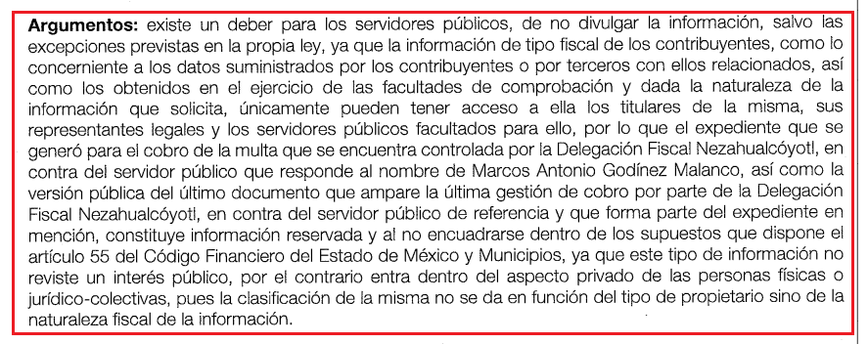
Prueba de Daño
Riesgo Real, Demostrable e Identificable  (Modo, Tiempo y Lugar) | Parcialmente | 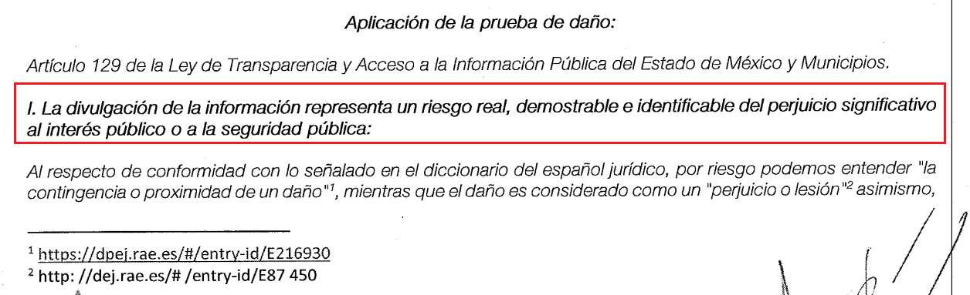  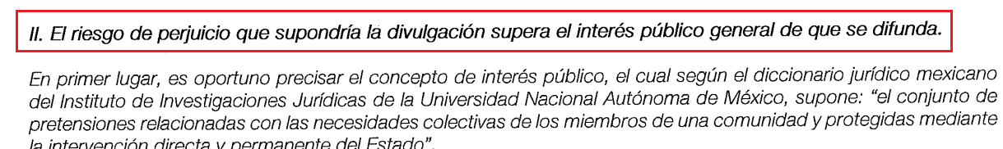  
Temporalidad de la Reserva de la información | Sí | 
Autoridades competentes. | Sí |   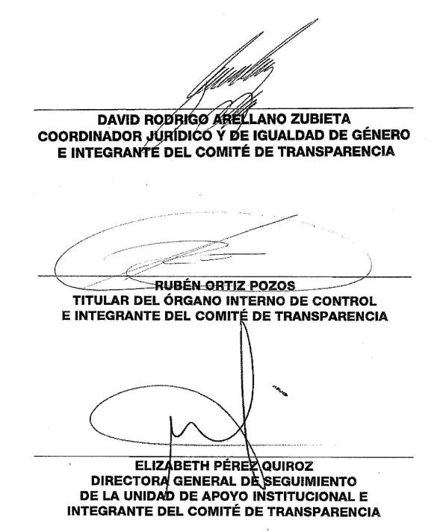

En razón de lo anterior, se destaca que la pauta metodológica necesaria para clasificar la información como reservada se desprende inicialmente de identificar las causales aplicables, hipótesis fáctica que no se tiene por actualizada en el caso en particular.
Una vez precisado lo anterior, para dilucidar la naturaleza de la información requerida, inicialmente se destaca el contenido del numeral 214 de la Ley de Transparencia y Acceso a la Información del Estado de México y Municipios, que dispone a la literalidad lo siguiente:
“Artículo 214. El Instituto podrá imponer al servidor público encargado de cumplir con la resolución, o a los miembros de los sindicatos, partidos políticos o a la persona física o jurídico colectiva responsable, las siguientes medidas de apremio para asegurar el cumplimiento, de sus determinaciones:
I. Apercibimiento;
II. Amonestación pública; y
III. Multa, de ciento cincuenta hasta mil quinientas veces la UMA.
La multa mínima se impondrá cuando la conducta sea por primera vez y ésta se incrementará en un tanto por cada reincidencia, hasta llegar al límite superior.” (Sic)

Ciertamente, del análisis sistemático y armónico de la normatividad previamente plasmada se desprende que para vencer la contumacia de los sujetos obligados y asegurar el cumplimiento de sus determinaciones, la esfera competencial del Órgano Garante local le faculta para imponer diversas medidas de apremio, las cuales podrán ser impuestas en cualquier orden, atendiendo a las condiciones de la falta, la gravedad de la infracción, pertinencia de la medida y reincidencia.
Resultando aplicable en el caso en concreto la relativa a multa, la cual por disposición legal se hará efectiva ante la Secretaría de Finanzas del Gobierno del Estado de México, según corresponda, a través de los procedimientos que las leyes establezcan y el mecanismo implementado para ello.
Bajo este contexto, de no haberse efectuado el pago correspondiente a la multa en plazo determinado conduce a la determinación de crédito fiscal, el cual conforme al “Glosario de términos usuales de finanzas públicas” del Centro de Estudios de las Finanzas Públicas de la Cámara de Diputados del H. Congreso de la Unión, el Glosario de Términos Administrativos” emitido por el Instituto Nacional de Administración Pública, A.C. y el “Glosario de Términos para el Proceso de Planeación, Programación, Presupuestación y Evaluación de la Administración Pública” elaborado por el Grupo de Trabajo de Sistemas de Información Financiera, Contable y Presupuestal de la Comisión Permanente de Funcionarios Fiscales del Instituto para el Desarrollo Técnico de las Haciendas Públicas (INDETEC) es:
“Son los ingresos que tiene derecho a percibir el Estado o sus organismos descentralizados. Dichos créditos provienen de contribuciones, aprovechamientos o de sus accesorios. Incluyendo los que deriven de responsabilidades que el Estado tenga derecho a exigir de sus servidores públicos o de los particulares, así como aquellos a los que las leyes les den ese carácter y el Estado tenga derecho a percibir por cuenta ajena”(Sic)
De manera complementaria, se destaca que los créditos fiscales serán recuperables a través del procedimiento administrativo de ejecución al que se refiere el Código Financiero, el cual no podrá iniciarse hasta que venza el plazo de diez días siguientes a la fecha en que surta efectos la notificación de los actos administrativos que determinen un crédito fiscal.
Correlativo a ello, el artículo 378 del multicitado código dispone que las autoridades fiscales, para hacer efectivo un crédito fiscal exigible y el importe de sus accesorios legales, emitirán el mandamiento de ejecución, debidamente fundado y motivado, en el que designen al o los ejecutores y ordenen requerir al deudor, que acredite el pago del crédito de que se trate y, o en su caso, de que éste o la persona con quien se entienda la diligencia, no pruebe en el acto haberlo efectuado, se le embargarán bienes suficientes y/o negociaciones que aseguren la recuperación total del monto del crédito actualizado y sus accesorios.
En consecuencia, se concluye que la información solicitada por el particular corresponde a un procedimiento administrativo de ejecución para hacer efectivo un crédito fiscal derivado de una multa impuesta en el derecho de acceso a la información pública.
Por lo anterior, resulta oportuno analizar conforme a la Ley de Transparencia y Acceso a la Información Pública del Estado de México y Municipios si la información solicitada, constituye información pública, para lo cual es necesario remitirnos a lo dispuesto por los artículos 4 y 12 por la ley aludida, que establecen:
“Artículo 4. El derecho humano de acceso a la información pública es la prerrogativa de las personas para buscar, difundir, investigar, recabar, recibir y solicitar información pública, sin necesidad de acreditar personalidad ni interés jurídico.
Toda la información generada, obtenida, adquirida, transformada, administrada o en posesión de los sujetos obligados es pública y accesible de manera permanente a cualquier persona, en los términos y condiciones que se establezcan en los tratados internacionales de los que el Estado mexicano sea parte, en la Ley General, la presente Ley y demás disposiciones de la materia, privilegiando el principio de máxima publicidad de la información. Solo podrá ser clasificada excepcionalmente como reservada temporalmente por razones de interés público, en los términos de las causas legítimas y estrictamente necesarias previstas por esta Ley.
Los sujetos obligados deben poner en práctica, políticas y programas de acceso a la información que se apeguen a criterios de publicidad, veracidad, oportunidad, precisión y suficiencia en beneficio de los solicitantes.
Artículo 12. Quienes generen, recopilen, administren, manejen, procesen, archiven o conserven información pública serán responsables de la misma en los términos de las disposiciones jurídicas aplicables. Los sujetos obligados sólo proporcionarán la información pública que se les requiera y que obre en sus archivos y en el estado en que ésta se encuentre.
La obligación de proporcionar información no comprende el procesamiento de la misma, ni el presentarla conforme al interés del solicitante; no estarán obligados a generarla, resumirla, efectuar cálculos o practicar investigaciones.” (Sic)

De la interpretación a los preceptos anteriormente citados, se desprende que es información pública la contenida en los documentos que los sujetos obligados generen en el ejercicio de sus atribuciones.
Es así que conforme a las documentales que obran en el expediente electrónico se concluye que se clasificó mediante acuerdo general la información, omitiendo pronunciarse respecto de la naturaleza de cada una de las actuaciones inmersas en el expediente o incluso respecto de la etapa en la que posiblemente se encontraba el procedimiento administrativo de ejecución (emisión del mandamiento de ejecución, embargo de los bienes, remate de bienes embargados, acta de adjudicación de bienes embargados, pago del crédito fiscal).
De manera complementaria, se destaca la inobservancia al numeral 137 de la Ley de transparencia local, porción normativa que dispone a la literalidad lo siguiente:
“Artículo 137. Cuando un mismo medio, impreso o electrónico, contenga información pública y reservada o confidencial, la Unidad de Transparencia para efectos de atender una solicitud de información, deberán elaborar una versión pública en la que se testen las partes o secciones clasificadas, indicando su contenido de manera genérica y fundando y motivando su clasificación” (Sic)

En síntesis, se concluye en que resulta procedente hacer la entrega de la siguiente información, en versión pública de ser procedente:
- El o los documentos que integran el expediente generado para el cobro de una multa por la Delegación Fiscal Nezahualcóyotl en contra del servidor público referido en la solicitud de información 00481/SF/IP/2022, al dieciocho de octubre de dos mil veintidós.

De la Versión Pública
No pasa desapercibido que la información podría contener información susceptible de clasificar, por lo cual, dicha información debe ser clasificada para no vulnerar un derecho intangible. Aunado a que de ser en caso de contar con otra información consistente en datos personales, deberá generarse una versión pública, tal excepción a la publicidad, atiende a la coexistencia de datos públicos e información que tenga el carácter de confidencial (datos personales) o reservada, por lo que debe privilegiarse el acceso a la información bajo el principio de máxima divulgación, empero sin violar el derecho a la protección de datos personales, cuyo fundamento legal aplicable se encuentra inmerso en los numerales de la Ley de la materia, que a la letra esgrimen:
“Artículo 3. Para los efectos de la presente Ley se entenderá por:
(…)
IX. Datos personales: La información concerniente a una persona, identificada o identificable según lo dispuesto por la Ley de Protección de Datos Personales del Estado de México;
(…)
XLV. Versión pública: Documento en el que se elimine, suprime o borra la información clasificada como reservada o confidencial para permitir su acceso.
Artículo 122. La clasificación es el proceso mediante el cual el sujeto obligado determina que la información en su poder actualiza alguno de los supuestos de reserva o confidencialidad, de conformidad con lo dispuesto en el presente título.
[…]
Artículo 132. La clasificación de la información se llevará a cabo en el momento en que:
[…]
II. Se determine mediante resolución de autoridad competente; o
(…)
Artículo 137. Cuando un mismo medio, impreso o electrónico, contenga información pública y reservada o confidencial, la Unidad de Transparencia para efectos de atender una solicitud de información, deberán elaborar una versión pública en la que se testen las partes o secciones clasificadas, indicando su contenido de manera genérica y fundando y motivando su clasificación.” [Sic]

Verbigracia, previo a poner a disposición la información correspondiente debe considerarse que tiene carácter de confidencial el Registro Federal de Contribuyentes (RFC) que no sean de proveedores, cuenta bancaria, la Clave Única de Registro de Población (CURP), domicilio particular, teléfono particular, el nombre de las personas físicas que no tengan la calidad de servidor público o aquellos que no reciban recursos públicos, entre otros considerados como datos personales en términos de la normatividad aplicable.
En cuanto al Registro Federal de Contribuyentes de las personas físicas constituye un dato personal, ya que para su obtención es necesario acreditar ante la autoridad fiscal previamente la identidad de la persona, su fecha de nacimiento, entre otros aspectos.
Ahora bien, las personas físicas tramitan su inscripción en el registro con el propósito de realizar —mediante esa clave de identificación— operaciones o actividades de naturaleza fiscal, la cual, les permite hacer identificable respecto de una situación fiscal determinada.
Lo anterior es compartido por el ahora Instituto Nacional de Transparencia, Acceso a la Información y Protección de Datos Personales (INAI), conforme al criterio 19/17, el cual es del tenor literal siguiente:
“REGISTRO FEDERAL DE CONTRIBUYENTES (RFC) DE PERSONAS FÍSICAS.
El RFC es una clave de carácter fiscal, única e irrepetible, que permite identificar al titular, su edad y fecha de nacimiento, por lo que es un dato personal de carácter confidencial.
Resoluciones:
RRA 0189/17. Morena. 08 de febrero de 2017. Por unanimidad. Comisionado Ponente Joel Salas Suárez.
RRA 0677/17. Universidad Nacional Autónoma de México. 08 de marzo de 2017. Por unanimidad. Comisionado Ponente Rosendoevgueni Monterrey Chepov.
RRA 1564/17. Tribunal Electoral del Poder Judicial de la Federación. 26 de abril de 2017. Por unanimidad. Comisionado Ponente Oscar Mauricio Guerra Ford.” [Sic]

Así, el RFC se vincula al nombre de su titular, permite identificar la edad de la persona, su fecha de nacimiento, así como su homoclave, la cual es única e irrepetible y determina justamente la identificación de dicha persona para efectos fiscales, por lo éste constituye un dato personal que concierne a una persona física identificada e identificable.
En cuanto a la Clave Única de Registro de Población (CURP) en virtud de que éste se integra por datos personales que únicamente le conciernen a un particular como son su fecha de nacimiento, su nombre, sus apellidos y su lugar de nacimiento; información que permite distinguirlo del resto de los habitantes, se considera que es de carácter confidencial.
Argumento que es compartido por el Instituto Nacional de Transparencia, Acceso a la Información y Protección de Datos Personales, conforme al criterio número 18/17 el cual refiere:
“CLAVE ÚNICA DE REGISTRO DE POBLACIÓN (CURP).
La Clave Única de Registro de Población se integra por datos personales que sólo conciernen al particular titular de la misma, como lo son su nombre, apellidos, fecha de nacimiento, lugar de nacimiento y sexo. Dichos datos, constituyen información que distingue plenamente a una persona física del resto de los habitantes del país, por lo que la CURP está considerada como información confidencial”.
Resoluciones:
RRA 3995/16. Secretaría de la Defensa Nacional. 1 de febrero de 2017. Por unanimidad. Comisionado Ponente Rosendoevgueni Monterrey Chepov.
RRA 0937/17. Senado de la República. 15 de marzo de 2017. Por unanimidad. Comisionada Ponente Ximena Puente de la Mora.
RRA 0478/17. Secretaría de Relaciones Exteriores. 26 de abril de 2017. Por unanimidad. Comisionada Ponente Areli Cano Guadiana.” [Sic]

Lo anterior, sólo en caso de advertir información susceptible de clasificar, por ende, resulta necesario que el Comité de Transparencia del Sujeto Obligado emita el Acuerdo de Clasificación correspondiente que sustente la versión pública, el cual deberá cumplir cabalmente las formalidades previstas en el artículo 137 de la Ley de Transparencia y Acceso a la Información Pública del Estado de México y Municipios, así como los numerales aplicables de los LINEAMIENTOS GENERALES EN MATERIA DE CLASIFICACIÓN Y DESCLASIFICACIÓN DE LA INFORMACIÓN, ASÍ COMO PARA LA ELABORACIÓN DE VERSIONES PÚBLICAS, publicados en el Diario Oficial de la Federación en fecha quince de abril de dos mil dieciséis, mediante Acuerdo del Consejo Nacional del Sistema Nacional de Transparencia, Acceso a la Información Pública y Protección de Datos Personales.

En mérito de lo expuesto en líneas anteriores, resultan parcialmente fundados los motivos de inconformidad vertidos por El Recurrente, por ello con fundamento en el artículo 186 fracción III de la Ley de Transparencia y Acceso a la Información Pública del Estado de México y Municipios, se MODIFICA la respuesta a la solicitud de información 00481/SF/IP/2022, que ha sido materia del presente fallo.
Por lo antes expuesto y fundado es de resolverse y,

SE RESUELVE
PRIMERO. Se MODIFICA la respuesta entregada por EL SUJETO OBLIGADO, a la solicitud de información número 00481/SF/IP/2022, por resultar parcialmente fundados los motivos de inconformidad que arguye EL RECURRENTE, en términos del Considerando CUARTO de la presente resolución.

SEGUNDO. Se ORDENA al SUJETO OBLIGADO haga entrega al RECURRENTE, a través del Sistema de Acceso a la Información Mexiquense (SAIMEX) de lo siguiente:
- El o los documentos que integran el expediente generado para el cobro de una multa por la Delegación Fiscal Nezahualcóyotl en contra del servidor público referido en la solicitud de información 00481/SF/IP/2022, al dieciocho de octubre de dos mil veintidós.
Para la entrega en versión pública deberá emitir el Acuerdo del Comité de Transparencia en términos de los artículos 49, fracción VIII y 132 fracción II de la Ley de Transparencia y Acceso a la Información Pública del Estado de México y Municipios, en el que funde y motive las razones sobre los datos que se supriman o eliminen dentro de los documentos respectivos, así como la clasificación de los documentos considerados como confidenciales, y se ponga a disposición del recurrente.

TERCERO. NOTIFÍQUESE la presente resolución al Titular de la Unidad de Transparencia del Sujeto Obligado, para que conforme al artículo 186 último párrafo, 189 segundo párrafo y 194 de la Ley de Transparencia y Acceso a la Información Pública del Estado de México y Municipios; dé cumplimiento a lo ordenado dentro del plazo de diez días hábiles, e informe a este Instituto en un plazo de tres días hábiles siguientes sobre el cumplimiento dado a la presente y, se le apercibe que en caso de negarse a cumplir la presente resolución o hacerlo de manera parcial, se le impondrá una medida de apremio de conformidad con lo previsto en los artículos 198, 200, fracción III; 214, 215 y 216 de la Ley de Transparencia y Acceso a la Información Pública del Estado de México y Municipios.

CUARTO. De conformidad con el artículo 198 de la Ley de Transparencia y Acceso a la Información Pública del Estado de México y Municipios, de considerarlo procedente, el Sujeto Obligado de manera fundada y motivada, podrá solicitar una ampliación de plazo para el cumplimiento de la presente resolución.

QUINTO. NOTIFÍQUESE la presente resolución al RECURRENTE vía Sistema de Acceso a la Información Mexiquense (SAIMEX) y hágase de su conocimiento que, de conformidad con lo establecido en el artículo 196, de la Ley de Transparencia y Acceso a la Información Pública del Estado de México y Municipios, podrá promover el Juicio de Amparo en los términos de las leyes aplicables.

ASÍ LO ACORDÓ, POR UNANIMIDAD DE VOTOS, EL PLENO DEL INSTITUTO DE TRANSPARENCIA, ACCESO A LA INFORMACIÓN PÚBLICA Y PROTECCIÓN DE DATOS PERSONALES DEL ESTADO DE MÉXICO Y MUNICIPIOS, CONFORMADO POR LOS COMISIONADOS JOSÉ MARTÍNEZ VILCHIS, MARÍA DEL ROSARIO MEJÍA AYALA, SHARON CRISTINA MORALES MARTÍNEZ, LUIS GUSTAVO PARRA NORIEGA Y GUADALUPE RAMÍREZ PEÑA; EN LA VIGÉSIMA CUARTA SESIÓN ORDINARIA CELEBRADA EL VEINTIOCHO DE JUNIO DE DOS MIL VEINTITRÉS, ANTE EL SECRETARIO TÉCNICO DEL PLENO, ALEXIS TAPIA RAMÍREZ.
CCR/JCMA

IMPROCEDENCIA Y SOBRESEIMIENTO EN EL JUICIO DE AMPARO. LAS CAUSAS PREVISTAS EN LOS ARTÍCULOS 73 Y 74 DE LA LEY DE LA MATERIA, RESPECTIVAMENTE, NO SON INCOMPATIBLES CON EL ARTÍCULO 25.1 DE LA CONVENCIÓN AMERICANA SOBRE DERECHOS HUMANOS. Del examen de compatibilidad de los artículos 73 y 74 de la Ley de Amparo con el artículo 25.1 de la Convención Americana sobre Derechos Humanos no se advierte que el derecho interno desatienda los estándares que pretenden proteger los derechos humanos en dicho tratado, por regular causas de improcedencia y sobreseimiento que impiden abordar el estudio de fondo del asunto en el juicio de amparo, en virtud de que el propósito de condicionar el acceso a los tribunales para evitar un sobrecargo de casos sin mérito, es en sí legítimo, por lo que esa compatibilidad, en cuanto a los requisitos para la admisibilidad de los recursos dependerá, en principio, de los siguientes criterios: no pueden ser irracionales ni de tal naturaleza que despojen al derecho de su esencia, ni discriminatorios y, en el caso, la razonabilidad de esas causas se justifica por la viabilidad de que una eventual sentencia concesoria tenga un ámbito de protección concreto y no entre en conflicto con el orden jurídico, no son de tal naturaleza que despojen al derecho de su esencia ni tampoco son discriminatorias, pues no existe alguna condicionante para su aplicabilidad, en función de cuestiones personales o particulares del quejoso. Por tanto, las indicadas causas de improcedencia y sobreseimiento no son incompatibles con el citado precepto 25.1, pues no impiden decidir sencilla, rápida y efectivamente sobre los derechos fundamentales reclamados como violados dentro del juicio de garantías.
Artículos 129 y 134, último párrafo de la Ley de Transparencia y Acceso a la Información Pública del Estado de México y Municipios, en relación con los diversos 104 y 108, último párrafo, de la Ley General de Transparencia y Acceso a la Información Pública.
Sergio López Ayllón y Alejandro Posadas. “Las pruebas de Daño e Interés Público en materia de acceso a la información. Una perspectiva comparada” en Derecho comparada de la Información, enero-junio de 2007.
“En las sentencias C-093 de 2001 y C-671 de 2001, se explicó el alcance de este tipo de escrutinio, denominado test integrado de igualdad: "[a] fin de determinar si el trato discriminatorio vulnera el derecho fundamental a la igualdad, la Corte ha elaborado un modelo de análisis que integra el juicio de proporcionalidad y el test de igualdad. Lo que en este modelo se hace, básicamente, es retomar y armonizar los elementos del test o juicio de proporcionalidad europeo con los aportes de la tendencia estadounidense. Así, se emplean las etapas metodológicas del test europeo, que comprende las siguientes fases de análisis: (i) se examina si la medida es o no adecuada, es decir, si constituye o no un medio idóneo para alcanzar un fin constitucionalmente válido; (ii) se analiza si el trato diferente es o no necesario o indispensable; y (iii) se realiza un análisis de proporcionalidad en estricto sentido, para determinar si el trato desigual no sacrifica valores y principios constitucionales que tengan mayor relevancia que los alcanzados con la medida diferencia. De otra parte, se toman los distintos niveles de intensidad en la aplicación de los escrutinios o tests de igualdad. Dichos niveles pueden variar entre (i) estricto, en el cual el trato diferente debe constituir una medida necesaria para alcanzar un objetivo constitucionalmente imperioso; (ii) intermedio, es aquel en el cual el fin debe ser importante constitucionalmente y el medio debe ser altamente conducente para lograr el fin propuesto; y (iii) flexible o de mera razonabilidad, es decir que es suficiente con que la medida sea potencialmente adecuada para alcanzar un propósito que no esté prohibido por el ordenamiento. Lo anterior debe tener aplicación, según el carácter de la disposición legislativa o la medida administrativa atacada". El test integrado fue aplicado en un caso de discriminación por VIH en la sentencia T-376 de 2013.” Citado en Corte Interamericana de Derechos Humanos. Caso Gonzales Lluy y otros contra Ecuador. Excepciones preliminares, fondo, reparaciones y costas. Sentencia del 01 de septiembre de 2015. Párr. 256.
Tribunal Constitucional Alemán. Resolución sobre los soldados son asesinos, de 10 de octubre de 1995 (BVerfGE 93, 266). En ALÁEZ CORRAL, Benito y ÁLVAREZ ÁLVAREZ, Leonardo. Las decisiones básicas del Tribunal Constitucional Federal Alemán en las encrucijadas del cambio de milenio. Ed. Centro de Estudios Políticos y Constitucionales y boletín oficial del Estado, Madrid, 2008. Pp. 1045-1096.

